绝密★启用前
2017年普通高等学校招生全国统一考试（上海卷）
数学试卷
（满分150分，考试时间120分钟）
- 考生注意
- 1.本场考试时间120分钟，试卷共4页，满分150分，答题纸共2页.
- 2.作答前，在答题纸正面填写姓名、准考证号，反面填写姓名，将核对后的条形码贴在答题纸指定位置.
- 3.所有作答务必填涂或书写在答题纸上与试卷题号对应的区域，不得错位.在试卷上作答一律不得分.
- 4.用2B铅笔作答选择题，用黑色字迹钢笔、水笔或圆珠笔作答非选择题.

一. 填空题（本大题共12题，满分54分，第1~6题每题4分，第7~12题每题5分）
1. 已知集合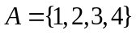，集合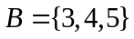，则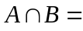
2. 若排列数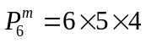，则
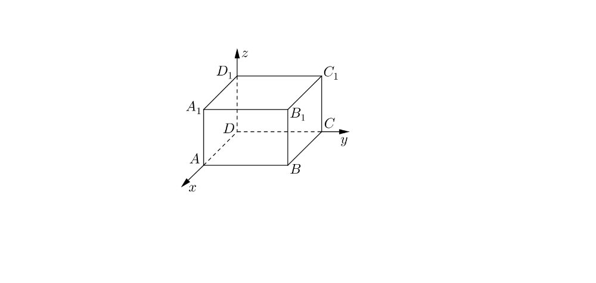
3. 不等式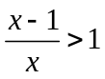的解集为
4. 已知球的体积为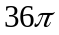，则该球主视图的面积等于
5. 已知复数满足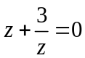，则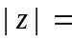
6. 设双曲线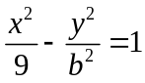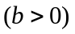的焦点为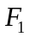、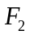，为该
双曲线上的一点，若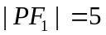，则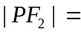
7. 如图，以长方体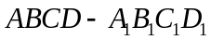的顶点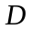为坐标原点，过的三条棱所在的直线为坐
标轴，建立空间直角坐标系，若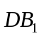的坐标为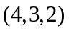，则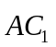的坐标为
8. 定义在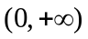上的函数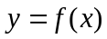的反函数为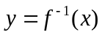，若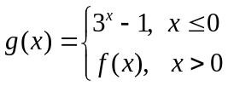为
奇函数，则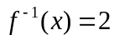的解为
9. 已知四个函数：① 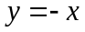；② 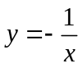；③ 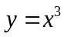；④ 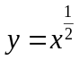. 从中任选2个，则事
件“所选2个函数的图像有且仅有一个公共点”的概率为
10. 已知数列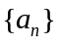和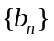，其中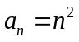，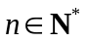，的项是互不相等的正整数，若对于
任意，的第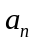项等于的第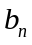项，则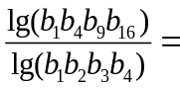
11. 设、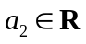，且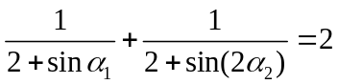，则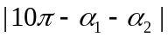的最小值等于

12. 如图，用35个单位正方形拼成一个矩形，点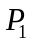、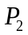、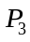、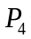以及四个标记为“”的
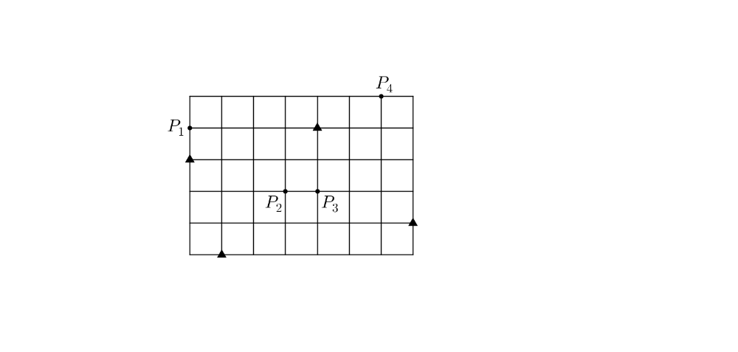
点在正方形的顶点处，设集合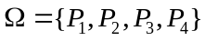，点
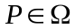，过作直线，使得不在上的“”的点
分布在的两侧. 用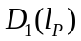和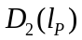分别表示一侧
和另一侧的“”的点到的距离之和. 若过的直
线中有且只有一条满足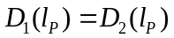，则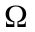中
所有这样的为
二. 选择题（本大题共4题，每题5分，共20分）
13. 关于、的二元一次方程组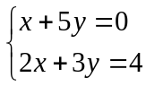的系数行列式为（ ）
A. 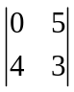 B. 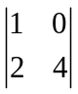 C. 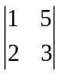 D. 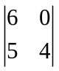
14. 在数列中，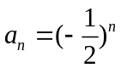，，则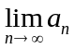（ ）
A. 等于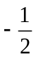 B. 等于0 C. 等于 D. 不存在
15. 已知、、为实常数，数列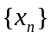的通项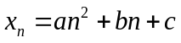，，则“存在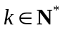，
使得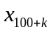、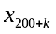、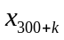成等差数列”的一个必要条件是（ ）
A. 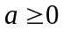 B. 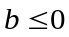 C. 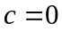 D. 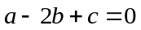
16. 在平面直角坐标系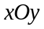中，已知椭圆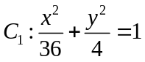和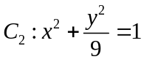. 为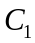上的动
点，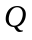为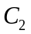上的动点，是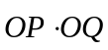的最大值. 记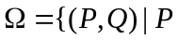在上，在上，且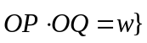，则中元素个数为（ ）
A. 2个 B. 4个 C. 8个 D. 无穷个

三. 解答题（本大题共5题，共14+14+14+16+18=76分）
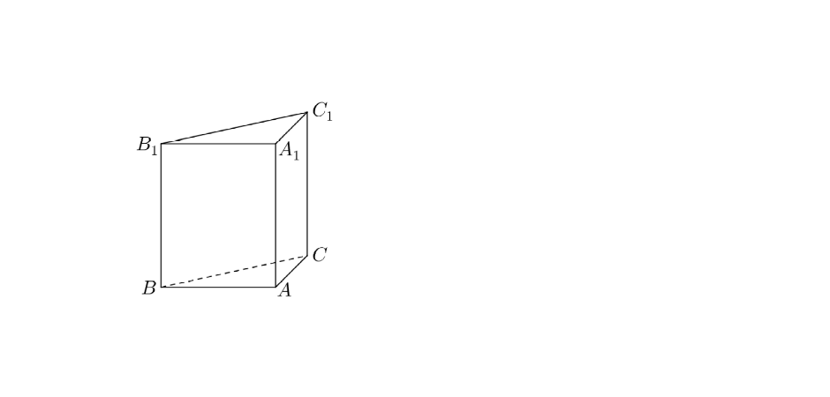
17. 如图，直三棱柱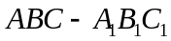的底面为直角三角形，两直角边AB和AC的长分别为4和2，侧棱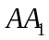的长为5.
（1）求三棱柱的体积；
（2）设M是BC中点，求直线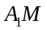
与平面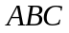所成角的大小.

18. 已知函数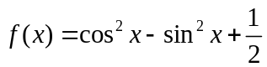，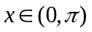.
（1）求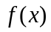的单调递增区间；
（2）设△ABC为锐角三角形，角A所对边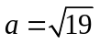，角B所对边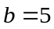，若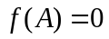，求△ABC的面积.

19. 根据预测，某地第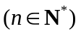个月共享单车的投放量和损失量分别为和（单位：辆），
其中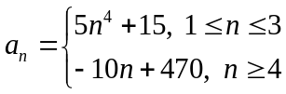，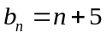，第个月底的共享单车的保有量是前个月的
累计投放量与累计损失量的差.
（1）求该地区第4个月底的共享单车的保有量；
（2）已知该地共享单车停放点第个月底的单车容纳量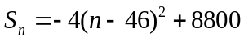（单位：辆）. 设在某月底，共享单车保有量达到最大，问该保有量是否超出了此时停放点的单车容纳量？

20. 在平面直角坐标系xOy中，已知椭圆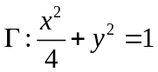，为的上顶点，为上异于
上、下顶点的动点，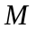为x正半轴上的动点.
（1）若在第一象限，且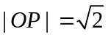，求的坐标；
（2）设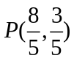，若以A、P、M为顶点的三角形是直角三角形，求M的横坐标；
（3）若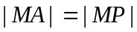，直线AQ与交于另一点C，且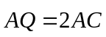，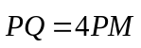，
求直线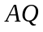的方程.

21. 设定义在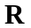上的函数满足：对于任意的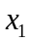、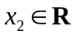，当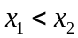时，都有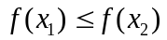.
（1）若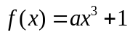，求的取值范围；
（2）若为周期函数，证明：是常值函数；
（3）设恒大于零，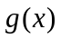是定义在上、恒大于零的周期函数，是的最大值.
函数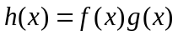. 证明：“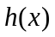是周期函数”的充要条件是“是常值函数”.

